Mẫu số 2a
CỘNG HÒA XÃ HỘI CHỦ NGHĨA VIỆT NAM
Độc lập - Tự do - Hạnh phúc
---------------
TỜ KHAI HỘ GIA ĐÌNH CÓ NGƯỜI KHUYẾT TẬT
1. Họ và tên chủ hộ (Viết chữ in hoa): NGUYỄN VĂN A
Ngày/tháng/năm sinh: XX /XX /XXXX. Giới tính: XXXX . Dân tộc: .XXXX
Giấy CMND hoặc Căn cước công dân số: XXXX XXXX XXXX
Cấp ngày …XX../ …XX... / ... XXXX ..Nơi cấp: ..... XXXX
2. Hộ khẩu thường trú của hộ: .. XXXX XXXX XXXX
Nơi ở hiện nay của hộ (Ghi rõ địa chỉ) XXXX XXXX XXXX
3. Số người trong hộ: ………XX……. người (Trong đó người khuyết tật ……XX….. người).
Cụ thể:
- Khuyết tật đặc biệt nặng …XX... người (Đang sống tại hộ ………XX……. người)
- Khuyết tật nặng ………… XX. người (Đang sống tại hộ ......... ....XX......... người)
- Khuyết tật nhẹ …… …… XX.. người (Đang sống tại hộ ……… XX ……. người)
4. Hộ có thuộc diện nghèo không? □ Không □ Có
5. Nhà ở (Ghi cụ thể loại nhà ở kiên cố, bán kiên cố, nhà tạm): ... XXXX XXXX XXXX
Có ai trong hộ đang hưởng trợ cấp xã hội hàng tháng, hưởng chế độ chăm sóc, nuôi dưỡng trong cơ sở bảo trợ xã hội, nhà xã hội không? (Nếu có ghi cụ thể họ tên, lý do, thời gian hưởng):……………………… XXXX XXXX XXXX …………………………...
Tôi xin cam đoan những lời khai trên là đúng sự thực, nếu có điều gì khai không đúng tôi xin chịu trách nhiệm hoàn toàn.
Thông tin người khai thay  Giấy CMND hoặc Căn cước công dân số:……………………………………….  Ngày cấp: ………………………………  Nơi cấp: ………………...………………  Mối quan hệ với đối tượng: ……………  Địa chỉ: ………………………………… | Ngày .... tháng .... năm ...  NGƯỜI KHAI  (Ký, ghi rõ họ tên. Trường hợp khai thay phải ghi đầy đủ thông tin người khai thay)  Ký ghi rõ họ và tên

XÁC NHẬN CỦA ỦY BAN NHÂN DÂN CẤP XÃ
Ủy ban nhân dân phường Quyết Thắng đã tiếp nhận hồ sơ, đối chiếu các giấy tờ kèm theo và xác nhận thông tin cá nhân nêu trên của ông (bà) ........................................................... là đúng.
CÁN BỘ TIẾP NHẬN HỒ SƠ | Ngày .... tháng .... năm ...  TM. ỦY BAN NHÂN DÂN

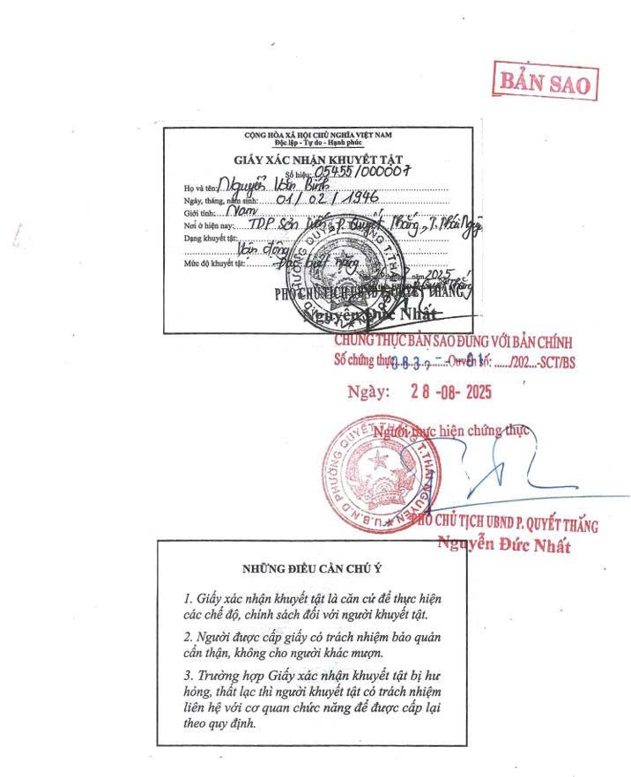

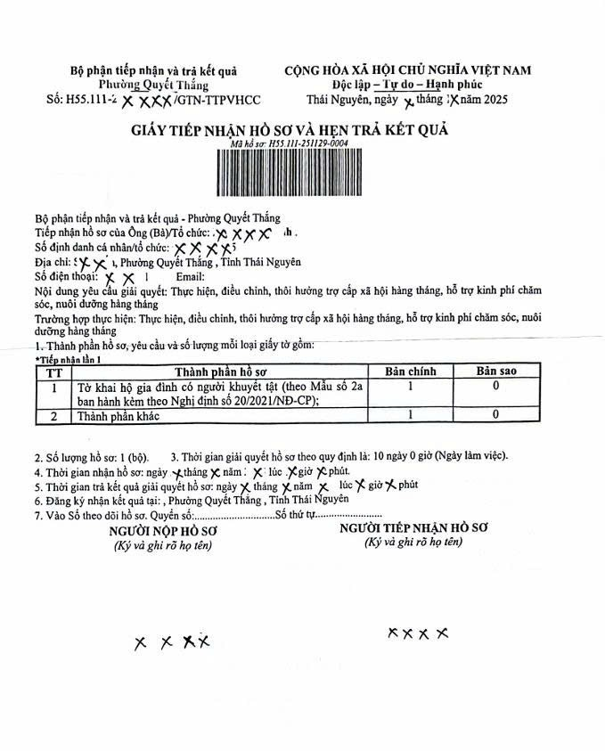

ỦY BAN NHÂN DÂN  PHƯỜNG QUYẾT THẮNG  Số: /QĐ-UBND | CỘNG HÒA XÃ HỘI CHỦ NGHĨA VIỆT NAM  Độc lập - Tự do - Hạnh phúc  Quyết Thắng, ngày tháng năm 2025
QUYẾT ĐỊNH
Về việc trợ cấp chăm sóc người khuyết tật đặc biệt nặng

CHỦ TỊCH ỦY BAN NHÂN DÂN PHƯỜNG QUYẾT THẮNG

Căn cứ Luật Tổ chức chính quyền địa phương ngày 16 tháng 6 năm 2025;
Căn cứ Nghị định số 20/2021/NĐ-CP ngày 15/3/2021 của Chính phủ quy định chính sách trợ giúp xã hội đối với đối tượng bảo trợ xã hội; Nghị định số 76/2024/NĐ-CP ngày 01/7/2024 của Chính phủ Sửa đổi, bổ sung một số điều của Nghị định số 20/2021/NĐ-CP ngày 15/3/2021 của Chính phủ quy định chính sách trợ giúp xã hội đối với đối tượng bảo trợ xã hội;
Căn cứ Nghị định số 147/2025/NĐ-CP ngày 12/06/2025 của Chính phủ quy định về phân định thẩm quyền của chính quyền địa phương 02 cấp trong lĩnh vực quản lý nhà nước của Bộ Y tế;
Căn cứ Thông tư 02/2021/TT-BLĐTBXH ngày 24/6/2021 của Bộ Lao động - Thương binh và Xã hội Hướng dẫn thực hiện một số điều của Nghị định số 20/2021/NĐ-CP ngày 15/3/2021 của Chính phủ quy định chính sách trợ giúp xã hội đối với đối tượng bảo trợ xã hội;
Căn cứ Thông tư số 14/2025/TT-BYT ngày 13/6/2025 của Bộ Y tế quy định về phân định thẩm quyền của chính quyền địa phương hai cấp trong lĩnh vực bảo trợ xã hội và phòng, chống tệ nạn xã hội;
Căn cứ Nghị quyết số 15/2021/NQ-HĐND ngày 04/11/2021 của HĐND tỉnh Thái Nguyên quy định mức chuẩn trợ giúp xã hội, mức trợ giúp xã hội đối với đối tượng bảo trợ xã hội và đối tượng khó khăn trên địa bàn tỉnh Thái Nguyên;
Theo đề nghị của phòng Văn hóa - Xã hội phường tại Tờ trình số xx/TTr-VHXH ngày XX về việc hỗ trợ kinh phí chăm sóc người khuyết tật đặc biệt nặng cho bà XX
QUYẾT ĐỊNH:
Điều 1. Trợ cấp xã hội thường xuyên cho Ông (bà) XXX
Sinh ngày: XXX
Cư trú tại: XXX
Là đối tượng: Chăm sóc người khuyết tật đặc biệt nặng (XXX).
Hệ số: 1,0; Mức trợ cấp: XXX đồng/tháng.
Thời gian hưởng: Từ ngày XXX.
Điều 2. Phòng Văn hoá - Xã hội có trách nhiệm chủ trì, phối hợp các đơn vị liên quan chi trả trợ cấp cho ông/bà có tên tại Điều 1 và thực hiện thanh quyết toán theo quy định.
Điều 3. Chánh Văn phòng HĐND và UBND phường; Trưởng phòng Văn hoá - Xã hội; Thủ trưởng các cơ quan, đơn vị có liên quan và ông/bà có tên tại Điều 1 chịu trách nhiệm thi hành Quyết định này./.
Nơi nhận:  - Như Điều 3;  - Lãnh đạo UBND phường;  - Lưu: VT, VHXH. | TM. ỦY BAN NHÂN DÂN  XXXX

